Intervista del Presidente Franco Biavati al M° Shoji Sugiyama in occasione dello Stage Nazionale di Judo ADO UISP a Riccione il 29/30 marzo 2014.

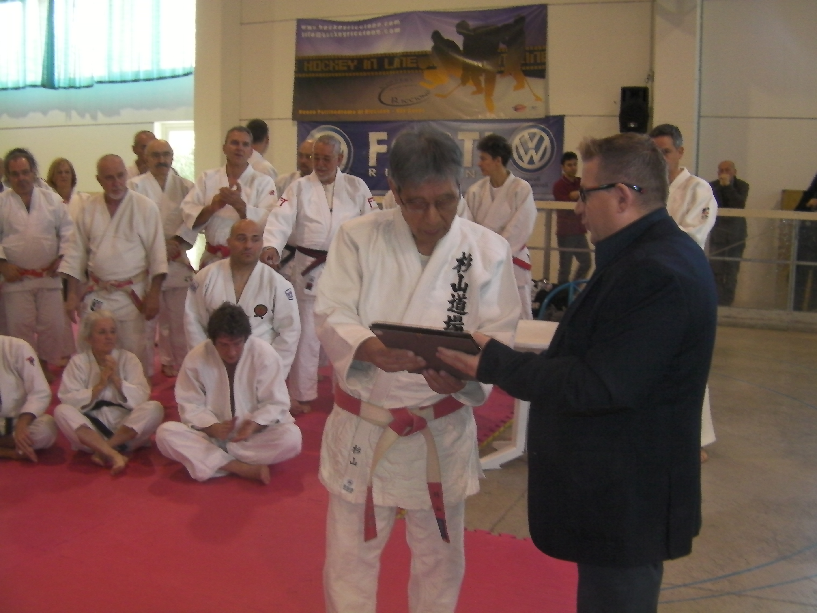

Maestro a che età ha cominciato a fare Judo?

Quando ho cominciato avevo 13 anni.

Con chi ha cominciato?

Sono andato in una palestra della polizia, perché dopo la guerra, fino ad un certo periodo, era proibito praticare le arti marziali, in particolare il judo. Solo nelle palestre della polizia era permesso, così io sono andato lì.

Cosa ricorda di quel periodo?

Ricordo che in quel periodo, nel primo dopoguerra, non c'era niente, era tutto buio, per strada bisognava stare attenti anche a dove si mettevano i piedi, e poi non c’era da mangiare (sorride), ho questi ricordi.

Secondo lei come è cambiato il Judo?

È cambiato, è cambiato. Io penso che il judo di allora era un judo “tradizionale”, voglio dire che non si faceva nessuna tattica, dopo la presa si combatteva, si cercava lo squilibrio, la tecnica, non è come ora che strappano il kimono. C’era un modo più giusto, corretto, come aveva insegnato Jigoro Kano. Il Maestro Kano diceva che bisogna afferrare come se si prendesse in mano un uovo, se si stringe troppo si schiaccia …

Era un Judo più essenziale, con meno tatticismo?

Si, non c’era un agonismo estremo, non si impediva di attaccare. Non c’era solo uno che attaccava. A quel tempo c’era un Maestro, Shiro Saigo, non so se lo conoscete, lui aveva quel sistema, tutto il tempo, lui prendeva e trascinava e questo a Jigoro Kano non piaceva. Anche il mio Maestro (Mochizuki Minoru) diceva che il suo modo non era un modo ideale di fare Judo. Però lui con questo sistema vinceva, del resto lui era piccolo e combattendo con avversari molto più grossi di lui doveva fare a modo suo. Però questo è una caso particolare, in generale a quel tempo tutti facevano la presa normale e cercavano di attaccare, studiavano il modo migliore per attaccare.

In questo quindi ritiene che il judo sia peggiorato, ma ritiene, altresì, che in qualcosa sia migliorato?

Tecnicamente?

Si.

No direi di no, è migliorata solo la tattica. Io vedo che non studiano a fondo la loro tecnica preferita, cercano di risolvere la situazione con la forza. Adesso tutti sono così, non sfruttano la forza dell’avversario, non cercano il momento giusto per fare la tecnica. Momento giusto o non giusto non importa, tentano di fare la tecnica. Allora ci vuole una grande forza. Per questo le categorie di peso sono obbligatorie. Con questo modo di fare il piccolo non potrà mai vincere con quello grande. Prima non c’erano le categorie di peso, per cui il piccolo doveva studiare un modo, approfondire la tecnica, lavorare sulla velocità, sull’equilibrio, c’era un grande studio. Oggi tutto questo non c’è più, è la forza che deve risolvere tutto. Questa è una brutta situazione, è un brutto judo.

Maestro, cambiamo argomento. A cosa serve la pratica del Kata?

Ahhhh il Kata è importantissimo (il Maestro ride di gusto). Jigoro Kano ha detto che il Kata è come studiare la grammatica, serve per costruire la frase. Per questo bisogna studiare contemporaneamente il randori ed il kata. Io quando facevo judo inizialmente, fino a 3° Dan non sapevo cos’era il kata. Si sapevo cos’era, ma non lo studiavo, nessuno mi obbligava a farlo. Allora di mia volontà sono andato a studiare il kata al Kodokan, perché in Italia io dovevo insegnare il kata e mi vergognavo a non saperli, per questo ho studiato al Kodokan per tanti anni i kata. Quando ho cominciato a studiare i kata ho scoperto tante cose del judo che prima non sapevo. Sapevo solo le tecniche per combattere, oltre a questo non sapevo nulla. Studiando i kata ho imparato tante cose, prima di tutto com’era il judo, come si è evoluto fino ai giorni nostri. Poi ogni vecchio Maestro ha la sua idea. La loro esperienza ha arricchito moltissimo il mio judo. Se io avessi continuato a fare solo randori, sarebbe stato miserabile, non avrei capito nulla.

Tutte le arti marziali a loro modo hanno i kata, quindi hanno un grande valore …

Si, si, per esempio il Kendo prima si praticava solo kata, non c’erano le protezioni, non c’erano le spade di bambu, per cui non sapevano come fare. E’ vero che a quel tempo potevano sperimentare nella realtà la loro abilità, le strade erano piene di insidie. Imparavano con il combattimento reale, ma se non c’era questa possibilità l’alternativa era studiare il kata.

Per gli occidentali non è facile comprendere l’importanza dei kata.

Si perché nessuno li ha spiegati. Io ho cominciato ad insegnare i kata ai bambini, basta saperli insegnare. Quando un bambino è abbastanza bravo a fare judo ecco possono cominciare a studiare il kata e sono contenti. Gli adulti studiano il kata al fine dell’esame, poi dimenticano tutto. Fortuna che adesso è stata introdotta la gara di kata, questo ha dato una spinta all’apprendimento del kata. Ci sono anche aspetti negativi in questa competizione, però, ha indirizzato molti allo studio del kata. È un modo per aprire la strada. Poi ci sono tanti che non amano fare solo randori, però vogliono fare qualcosa, magari non violento come il randori e questa è un’opportunità.

Lei ha studiato anche altre arti marziali.

Si questo grazie al mio Maestro, lui era esperto anche di Aikido …

Stiamo parlando del Maestro Mochizuki?

Si. Kano aveva mandato 3 persone a studiare l’Aikido dal Maestro Ueshiba. Quando JK ha visto l’Aikido, ha detto: “il judo deve essere così”. Però non poteva portare il M° Ueshiba dentro al Kodakan così ha mandato sui allievi fidati dal fondatore dell’Aikido. L’idea di JK era di portare dentro al Kodokan tutte le arti marziali antiche che si stavano perdendo, per farle rinascere. Così grazie al mio Maestro io ho studiato il Katori Shinto Ryu, che comprende le tecniche di corpo a corpo e con le armi giapponesi. La sua opinione era che bisognasse conoscere diverse arti marziali, una è troppo poca, bisogna aprire la mente. Anche se non tutto in maniera molto profonda è meglio conoscere. Così mi ha detto di imparare l’Aikido. A me non piaceva, confronto al judo non era il mio ideale. Mi sembrava una finzione, rispetto al judo che è molto reale. Ma lui mi disse che non era così, che mi sarebbe servito. In effetti è stato così. I samurai dicevano che bisogna conoscere 18 specialità, era un numero indicativo, ma dava l’idea che serviva conoscere più discipline per poter combattere.

Non ritiene che ci sia pericolo di fare confusione?

No! anch'io pensavo così, ma non lo è. Quando ho cominciato a studiare Aikido io conoscevo già abbastanza judo, ero 3° Dan, poi ho studiato karate, poi katori shinto ryu, ecc... Con pazienza ho studiato tutto. Non è che volessi diventare specialista di tutto, volevo integrare la mia conoscenza del Judo.

Le faccio una domanda che ho fatto anche ad altri maestri. Jigoro Kano è stato senza dubbio un genio e così anche altri maestri di arti marziali suoi coevi. Secondo lei come mai quel periodo storico ha prodotti quei geni, è stato così fiorente?

In quel tempo il Giappone, dal medioevo fino al tempo moderno, era intriso di tradizione e questo è stato l’humus dove sono potute fiorire tante arti marziali, anche se talora in maniera “selvaggia”. JK ha detto che bisognava puntare sull’educazione. L’arte marziale serve a rafforzare il fisico, ma non basta. Tutta la nostra cultura è intrisa di tradizione e così le arti marziali. In quell’epoca bisognava anche rafforzarsi come nazione. Prima di tutto militare per evitare che, per debolezza, il paese diventasse preda di altre potenze e diventasse una colonia. Per avere uno spirito forte le arti marziali servivano e anche il governo le sosteneva.

Mi vuole dire che il periodo attuale dove anche in Giappone il primato è quello del mercato ci sono obiettivi diversi e questo ha condizionato …

Dopo la guerra gli americani avevano vietato le arti marziali perché sapevano bene che esaltavano lo spirito dei giapponesi. Oggi comunque è tutto diverso.

In generale, non sono nel judo, io personalmente vedo molto studio sulla tecnica e poco sui principi. Lei che impressione ha?

Si, come ho spiegato prima c’è una certa superficialità nello studio. Ci si affida più che allo studio profondo della tecnica alla forza, che deve risolvere tutto.

Maestro le faccio l’ultima domanda: se lei dovesse spiegare in maniera semplice cos’è il judo per la sua esperienza, cosa direbbe?

Il judo per esempio per i bambini è molto importante, è un’attività individuale, ma siccome si deve fare in coppia, si deve avere la consapevolezza che non si è da soli, uno deve sapere cosa fa l’altro. Si deve imparare a collaborare. Questo concetto vale anche per gli adulti, non posso pensare solo a me stesso quando mi alleno. Se non si collabora non si può migliorare. Ci si deve comprendere reciprocamente e questo serve nella pratica del judo come nella vita. Aiuta.

In Occidente diventa molto difficile comprendere il concetto di collaborazione nel combattimento. Combattere significa sopprimere l’altro. Il concetto di collaborazione in questo contesto risulta essere molto complesso.

Si comprendo. Il mio Maestro diceva che anche quando vinci, si devi gioire della tua vittoria, ma devi anche preoccuparti dell’altro, di cosa prova.

Questa è la base etica del Judo?

Eh si!

Grazie Maestro.

